Лабораторная работа №1
Тема: «Разработка структуры проекта»

Цель: научиться разрабатывать структуру проекта, получить опыт разработки приложения для управления покупками в супермаркете на C# с использованием Visual Studio.

Ход работы

В ходе лабораторной работы выполнено:
- Создание пользовательского интерфейса;
- Создание БД с таблицей products;
- Подключение БД к проекту;
- Выполнены все требования к лабораторной работе и задания описанные в инструкции.

Работа программы представлена на (рис. 1). Выполняется добавление товаров из выпадающего списка (наименования товаров и цена хранятся в БД), сама БД и работа с ней через SQL Server Manager Studio представлена на (рис.2)
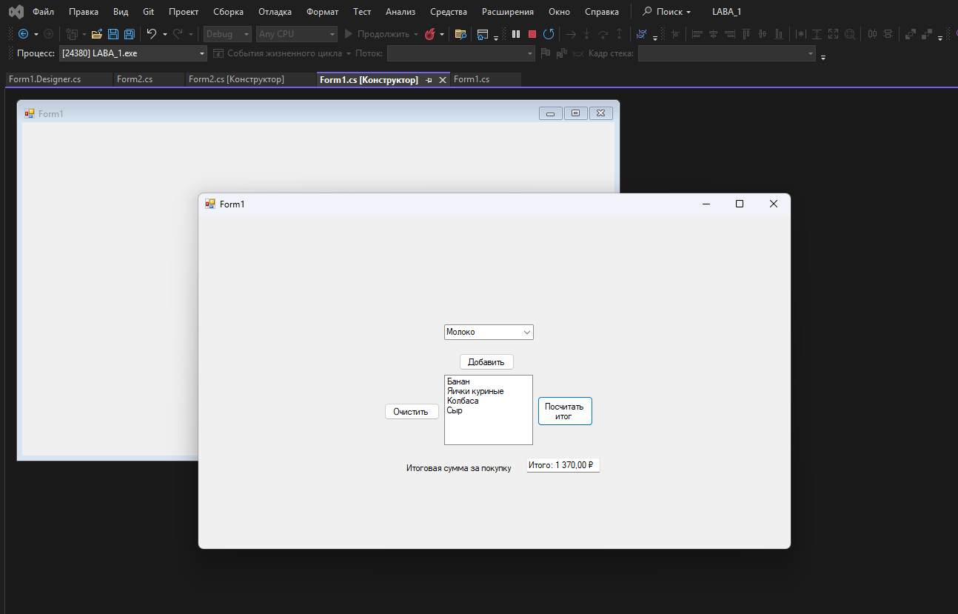
Рисунок 1 – Интерфейс пользователя

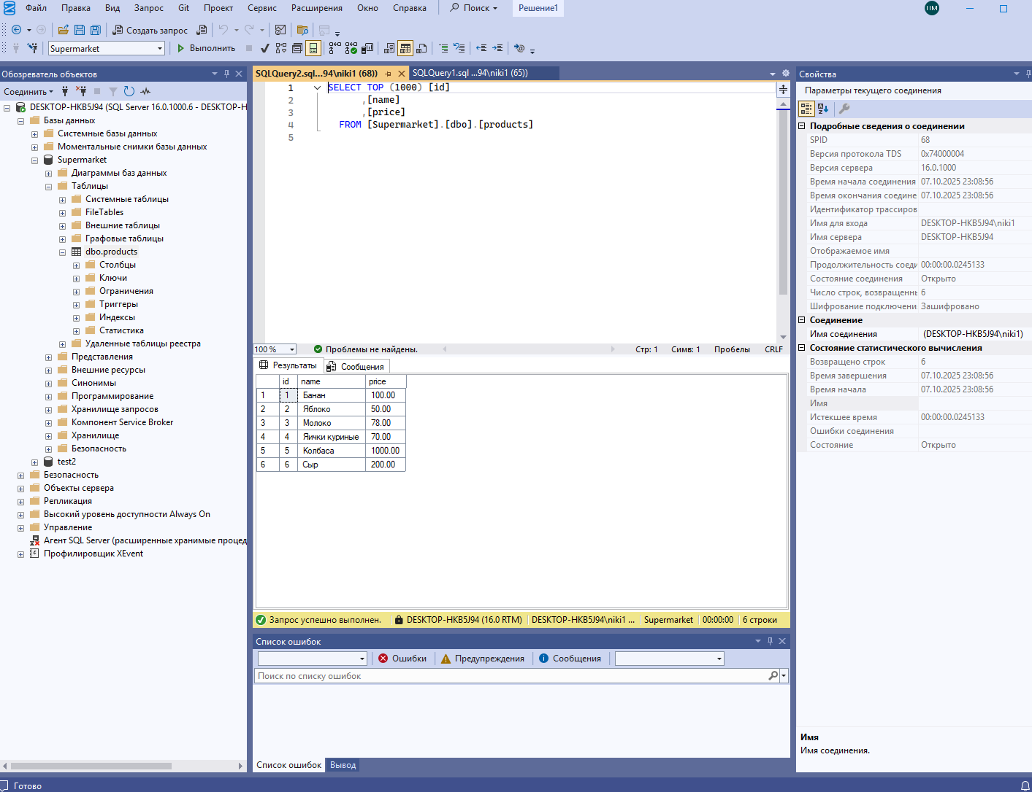
Рисунок 2 – SQL Server Manager Studio

Листинг кода Form1 С#:
using System;
using System.Collections.Generic;
using System.Data.SqlClient;
using System.Windows;
using System.Windows.Forms;
using static System.Windows.Forms.VisualStyles.VisualStyleElement;

namespace LABA_1
{
public partial class Form1 : Form
{
// Подключение к базе данных supermarket
private string connectionString = "Data Source=DESKTOP-HKB5J94;Initial Catalog=Supermarket;Integrated Security=True";

// Словарь для хранения цен по названию продукта
private Dictionary<string, decimal> products = new Dictionary<string, decimal>();

public Form1()
{
InitializeComponent();
LoadProducts();
}
private void Form1_Load(object sender, EventArgs e)
{

}
// Загружаем продукты из базы данных в ComboBox
private void LoadProducts()
{
using (SqlConnection conn = new SqlConnection(connectionString))
{
conn.Open();
string query = "SELECT name, price FROM products";
SqlCommand cmd = new SqlCommand(query, conn);
SqlDataReader reader = cmd.ExecuteReader();

while (reader.Read())
{
string name = reader.GetString(0);
decimal price = reader.GetDecimal(1);
products[name] = price;
Tovar_comboBox.Items.Add(name);
}
}
}

// Добавить выбранный продукт в ListBox
private void Add_button_Click(object sender, EventArgs e)
{
if (Tovar_comboBox.SelectedItem != null)
{
string product = Tovar_comboBox.SelectedItem.ToString();
listBox1.Items.Add(product);
}
else
{
MessageBox.Show("Выберите продукт!");
}
}
// Очистить список
private void Clear_button_Click(object sender, EventArgs e)
{
listBox1.Items.Clear();
Resulit_textBox.Clear();
}
// Посчитать итоговую сумму
private void listBox1_SelectedIndexChanged(object sender, EventArgs e)
{

}
private void Resulit_button_Click(object sender, EventArgs e)
{
decimal total = 0;
foreach (var item in listBox1.Items)
{
string name = item.ToString();
if (products.ContainsKey(name))
total += products[name];
}
Resulit_textBox.Text = $"Итого: {total:C}";
}
}
}

